Myndighetsmarkering
Utviklet av Hamarøy og Sagfjord menigheter

Mål: Lage en markering av overgangen mellom barn og voksen.
Gi ungdommene en anledning til å reflektere over de utfordringene som venter, hva som kan gi oss styrke i møte med disse.

Metode:
En vandring fra langs ”Kirkestien” Fra

1. Ritualene. (Ved Kirka. Ca 15 min)
Introduksjon til det som skal skje.
Riter og overganger: Et miniforedrag om ritenes betydning og funksjon i ulike samfunn ved sognepresten

2. Minnene Ca 15 min

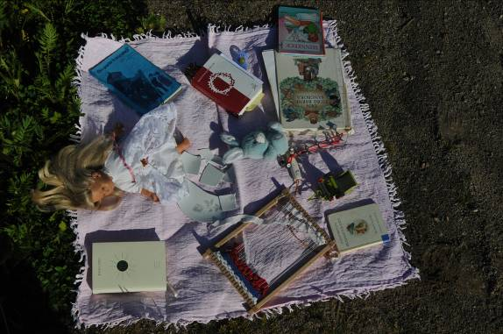 Foto: Kjell Fredriksen

Vi leste dette diktet til innledning:

Minnene
Ta det med deg!
Det minste av grønt som har hendt deg
Kan redde livet ditt en dag
I vinterlandet

Et strå bare,
Et eneste blankt lite strå
Fra sommeren i fjor
Frosset i fonna,
Kan hindre skredets
Tusen drepende tonn i å styrte utfor.
( Hans Børli)

Spredt utover en duk på bakken lå ulike minner fra barndom og ungdomstid: en smokk, en konfirmantbibel, koranen, en bamse, en eventyrbok , en sangbok, skolebøker, en knust tallerken med mer. Hva vil du ta med deg?
Det som gir deg styrke tar du med, det du er ferdig med legger du igjen.

Utfordring: Hva du vil ta med deg og hva du vil legge igjen.

3. Ved sti kryss: ca 15 min
Vei valg: ved et veikryss – utfordre til meditasjon over valg. Leste fra ” Det skal merkes at vi lever” om viktige valg. Hvilke valg står du overfor? Hva er vanskelig, hva er spennende. Hvilke valg trenger du å ta for å bli voksen?

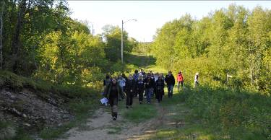

Foto: Kjell Fredriksen

Utfordring : Hvilken vei tar du?

4. Ved gapahuken. 15 min
Oppsummering etter vandringen. Skrive lapper. En lapp som du skal ta med deg, der skal noe stå som du vil gjøre, en terskel du vil gå over, et valg du vil ta, det handler om det som ligger foran. Den andre lappen handler om det som ligger bak, som du vil legge bak deg, som du er ferdig med, som du ikke vil bruke flere krefter på. Det i ditt liv som er den knuste tallerkenen. Brenne lapper med det vi vil legge igjen.
Foto: Kjell Fredriksen

5. på galleri . Ca 40 min
Valg: En samtale om viktige valg i livet.
Vi sitter i sirkel inne i galleriet. Et møte mellom x og ungdommene; en historie om viktige livsvalg. X leder en samtale med y om livet og de mange store og små valgene. I samtalen deler vi livserfaring, hvilke viktige valg vi har tatt og hva som hjelper oss til å ta gode valg. Vi er åpen for å involvere ungdommene i samtalen.

Samtale med x om viktige valg i livet.

Så øvde vi på det som skulle skje etterpå.

Høytidelig markering kl 20:30 på Galleri.

Rammen rundt: en vakker fotoutstilling om Nord- Norge.

Velkommen, rammer og bakgrunn for Myndighetsmarkering v/

Seremoni:

Terskelen: En fysisk terskel, som minner om en dørstokk. Den har et hulrom, der vi kan legge vi lapper med utfordringer vi skal/må over. Ungdommene ble ropt opp ved navn og kom fram en etter en, puttet lappen sin ned i terskelen og fikk spørsmål.

Foto: Kjell Fredriksen

Heidi: Du er står nå på terskelen til det voksne livet.
Du er voksen med ansvar for egne valg,
utfordringene venter;
er du klar for å ta dem?

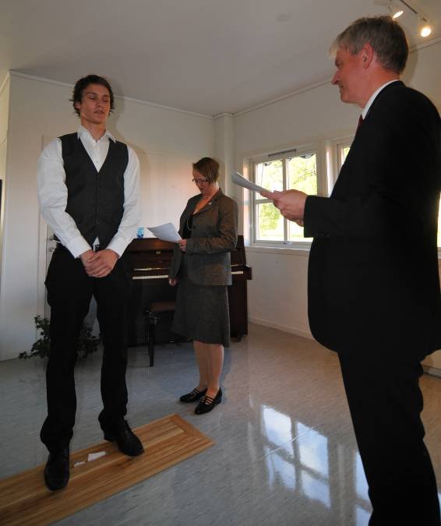
Foto: Kjell Fredriksen

Det var mange ulike nyanser i svarene, fra et kjapt ”;jepp” til nølende” tja” og de helt klar:: Ja
På andre siden stod ordføreren og gratulerte de unge. Han delte ut et diplom til alle for deltagelse i dialog og livsmestringsprosjektet.

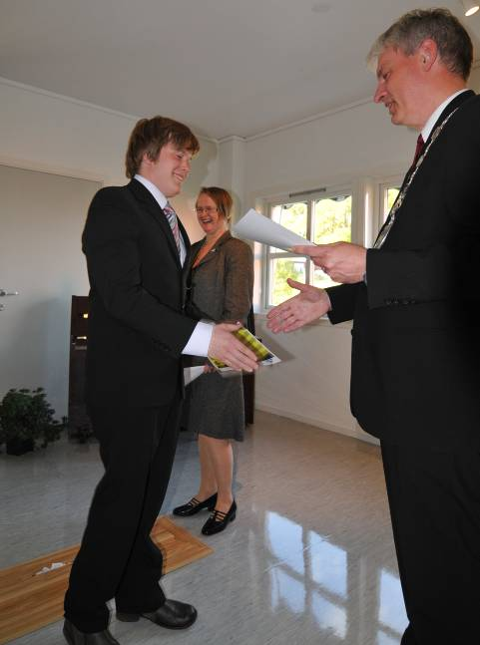
Foto: Kjell Fredriksen

Prosjektlederes sønn fikk virkelig latteren fram da han svarte: Jada, mamma!

Tale ved Ordfører i

Solosang: Til ungdommen ( Nordahl Grieg) v/

Tale ved rektor

Etterpå var det middag og kaffe på gjestegård.
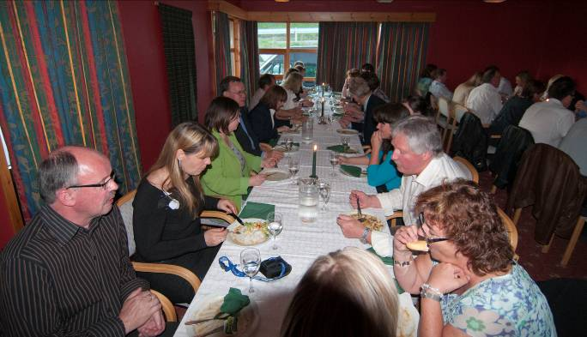
Foto: Kjell Fredriksen

Kvelden ble avsluttet med middag og kaffe på gjestegård, som seg hør og bør på en sådan dag!

